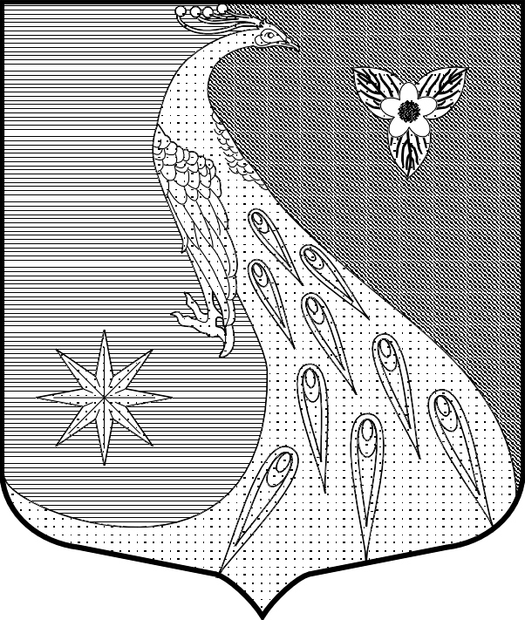

ЛЕНИНГРАДСКАЯ ОБЛАСТЬ
ЛУЖСКИЙ МУНИЦИПАЛЬНЫЙ РАЙОН
АДМИНИСТРАЦИЯ СКРЕБЛОВСКОГО СЕЛЬСКОГО ПОСЕЛЕНИЯ

РАСПОРЯЖЕНИЕ

От 01.02.2021 г. № 6

О мерах по предотвращению распространения новой
коронавирусной инфекции (COVID-19) на территории

Скребловского сельского поселения Лужского

муниципального района Ленинградской области

В соответствии со статьей 31 Федерального закона от 30.03.1999 № 52-ФЗ «О санитарно-эпидемиологическом благополучии населения», постановлениями Правительства Ленинградской области от 13.03.2020 № 117 «О введении на территории Ленинградской области режима повышенной готовности для органов управления и сил Ленинградской областной подсистемы РСЧС и некоторых мерах по предотвращению распространения новой коронавирусной инфекции COVID-19 на территории Ленинградской области» и от 13.08.2020 № 573 «О мерах по предотвращению распространения новой коронавирусной инфекции (COVID-19) на территории Ленинградской области и признании утратившими силу отдельных постановлений Правительства Ленинградской области», постановлением Главного государственного санитарного врача Российской Федерации от 02.03.2020 № 5 «О дополнительных мерах по снижению рисков завоза и распространения новой коронавирусной инфекции (2019-nCoV)», постановлениями, предписаниями и предложениями Главного государственного санитарного врача по Ленинградской области, в целях недопущения распространения в Ленинградской области новой коронавирусной инфекции (COVID-19)
- В период с 01 февраля 2021 года по 28 февраля 2021 года включительно:

1.1.Закрыть администрацию Скребловского сельского поселения для посещения. Проход в здание только по предварительному звонку в случае крайней необходимости.

1.2.Обеспечить работу сотрудников в количестве не менее 50 процентов численного состава администрации Скребловского сельского поселения, оставшимся сотрудникам осуществлять трудовую деятельность с использованием средств удаленного доступа.

2. Контроль за исполнением настоящего распоряжения оставляю за собой.

3. Настоящее распоряжение вступает в силу со дня его полписания.

Глава администрации Е.А.Шустрова

